01228《桥梁工程技术》导学方案
各位学员大家好，我是你们的《桥梁工程技术》课程辅导老师郝文。
《桥梁工程技术》是国家开放大学道路桥梁工程技术专业的必修课，是一门与工程实践密切相关的专业课。其任务是使学生熟悉桥梁的分类与构造；熟悉桥梁设计基本知识；掌握中小跨径桥梁的施工技术、施工质量与安全控制的方法；了解大跨径桥梁的施工方法；了解钢桥的施工方法。通过本课程的学习，使学生具有从事桥梁工程建设管理工作必备的专业知识与实际应用的能力。
一、课程考核方式
本课程考核方式采取“形成性考核”与”终结性考试”相结合
方式。
形成性考核（50%）+ 终结性考试（50%）= 课程总成绩（100%），课程总成绩60分及以上为及格。其中形成性考核分数由完成网络课程中的学习活动成绩取得。
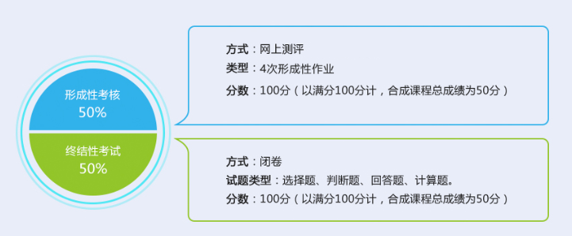
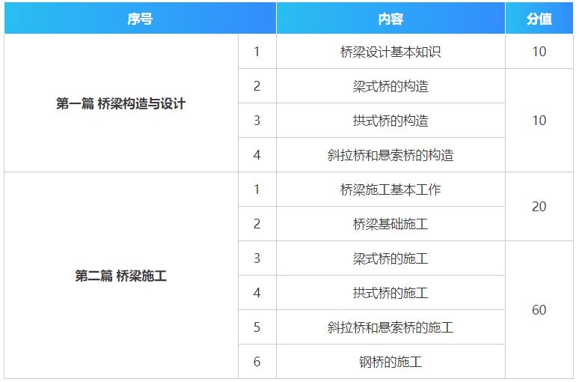
终结性考试所占的比例为50%，60分及以上为及格。
- 平台登录方法
1、登录国家开放大学网站，网址：http://www.ouchn.cn/ ，进入主页后，然后选择“学生登录”。
2、在“学生登录”界面输入用户名、密码。用户名是自己的学号，密码是自己的8位出生年月日。
- 选择“桥梁工程技术”，点击“进入课程”。
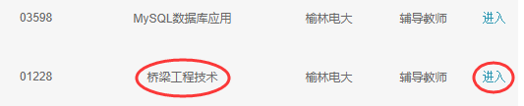
4、进入学习界面，可依次查看各类学习内容，每学习完一项，右边圆圈内会显示标记，打蓝色对勾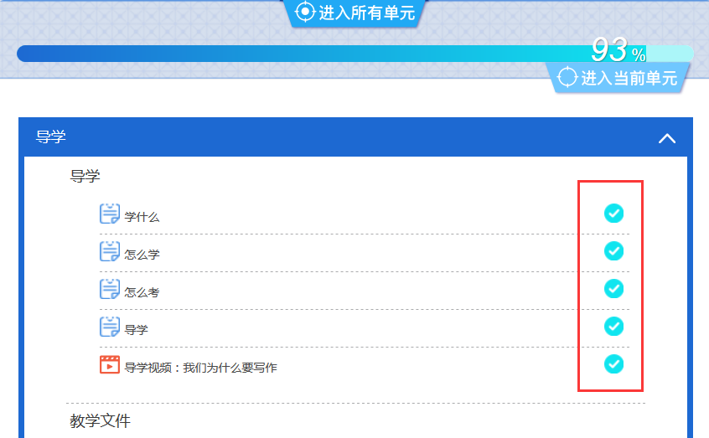
- 依次学习完相应章节的内容后，重点要完成“形考任务”。

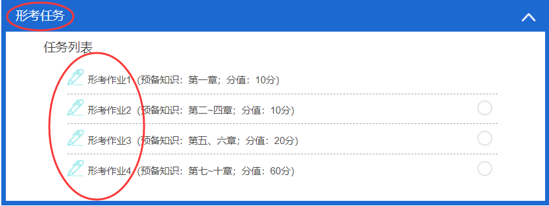
5、点击答疑论坛，讨论发帖。
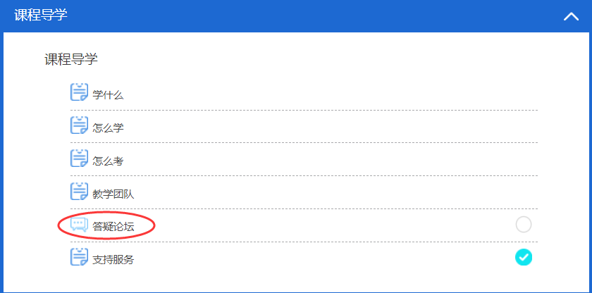

温馨提示：大家也可以登录分校官网，http://www.ylrtvu.net.cn，点击“导学助学”，通过课程ID号或课程名称查找“导学方案”和课程“参考答案”。
- 课程导学教师：
郝文老师
电话、微信18992202660 QQ：1248852260
有疑问可随时联系老师。

